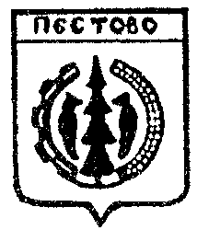Российская Федерация
Новгородская область
Пестовский район
АДМИНИСТРАЦИЯ ПЕСТОВСКОГО СЕЛЬСКОГО ПОСЕЛЕНИЯ

ПОСТАНОВЛЕНИЕ

от 09.04.2021 № 32

д. Русское Пестово

О признании утратившим силу

постановления администрации

Пестовского сельского поселения

от 24.02.2015 № 20

В соответствии с Федеральными законами от 05 апреля 2013 года № 44-ФЗ «О контрактной системе в сфере закупок товаров, работ, услуг для обеспечения государственных и муниципальных нужд», от 06 октября 2003 года № 131-ФЗ «Об общих принципах организации местного самоуправления в Российской Федерации»
ПОСТАНОВЛЯЮ:

1. Признать утратившим силу постановление администрации Пестовского сельского поселения от 24.02.2015 № 20 «Об утверждении Порядка формирования, утверждения и ведения планов закупок товаров, работ, услуг для обеспечения муниципальных нужд Пестовского сельского поселения».
2. Опубликовать постановление в муниципальной газете «Информа-ционный вестник Пестовского сельского поселения» и разместить в телеком-муникационной сети «Интернет».

Глава
сельского поселения Е.А. Башляева

